# 复制基础

## 异步复制

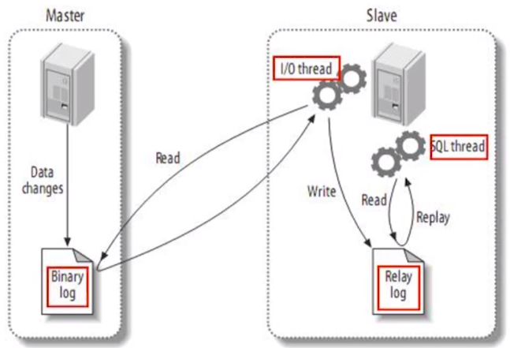 MySQL的复制是异步复制。

## 基于binlog日志

MySQL的复制是基于binlog日志。

存在三种日志格式：

Statement：binlog中存储SQL语句，存储日志量是最小的

Row：存储event数据，存储日志量大，但是不能很直接的进行读取

Mixed：介于Row和Statement之间，对于不确定的操作使用Row记录，如果每天数据操作量很大，产生的日志比较多，可以考虑选择使用mixed格式

## 整体/部分复制

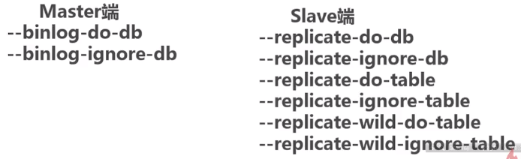 MySQL复制可是对整个实例进行复制，也可以对实例中的某个库或者是某个表进行复制。

## 类型

存在两种复制类型：

基于二进制日志的复制

使用GTID完成基于事务的复制

## 半同步复制

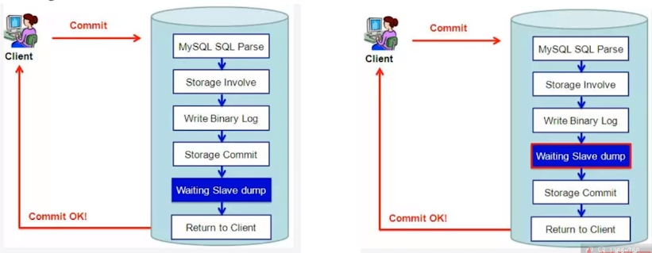 MySQL支持半同步复制。

# 基于日志点的复制

在Master端建立复制用户

备份Master端的数据，并在Slave端恢复

使用Change master命名配置复制

# 在线变更复制类型

在线将基于日志的复制变更为基于事务的复制

先决条件：集群中所有服务器的版本均高于5.7.6

集群中所有服务器gtid_mode都设为off

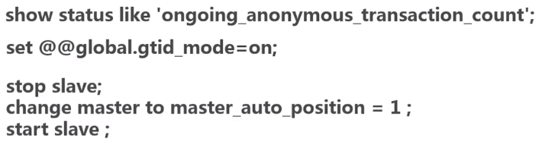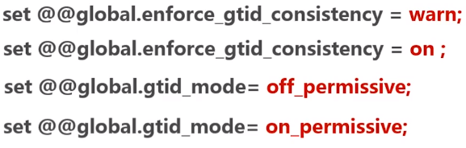 处理步骤：

在线将基于事务的复制变更为基于日志的复制

先决条件：集群中所有服务器的版本均高于5.7.6

集群中所有服务器gtid_mode都设为on

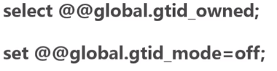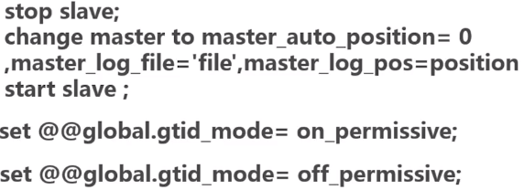 处理步骤：

# 多源复制

多源复制也就是多Master复制，允许一个Slave对应多个Master

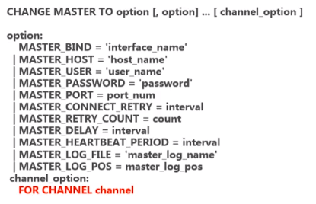 如何使用多源复制：

# 多线程复制